(**Basic Docker**)

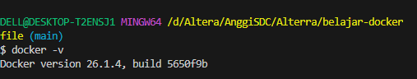

Cek versi docker (docker -v)



Docker pull

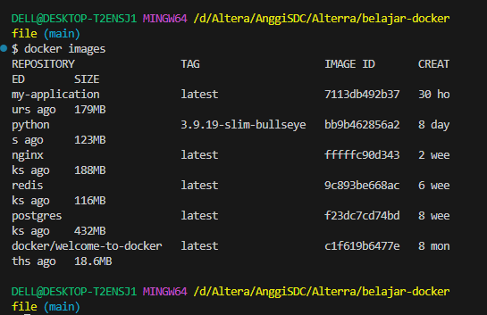

Docker images

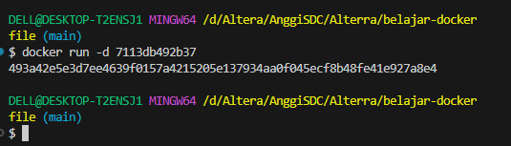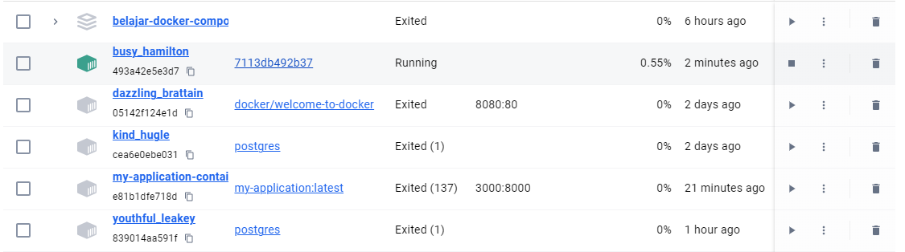

Menjalan kan container (docker run -d dan di lanjutkan dengan id atau nama containernya)

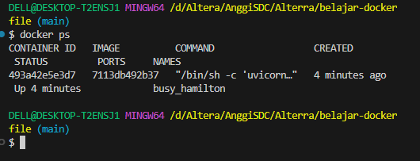

Docker ps (di gunakan untuk mengetahui daftar container yang sedang berjalan)

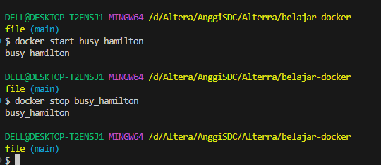

Docker start/stop di lanjut kan dengan nama container(contoh docker start busy_hamilton / docker stop busy_hamilton)

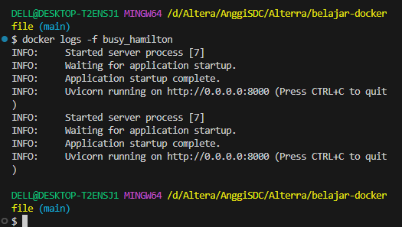

Docker -f busy hamilton

**( Docker file)**

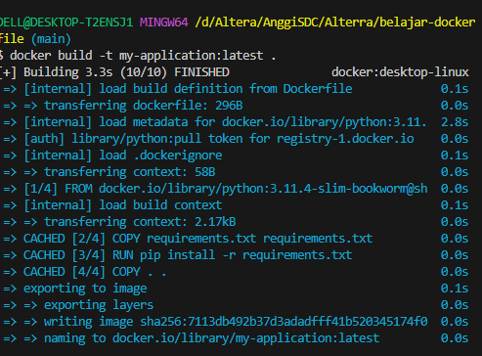

Build docker image (docker run --name my-application-container -p 3000:8000 -e USER_NAME=budi -d my-application:latest)

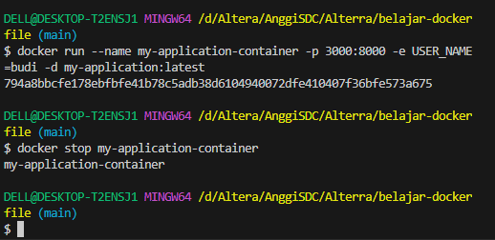

Stop container (docker stop my-application-container)

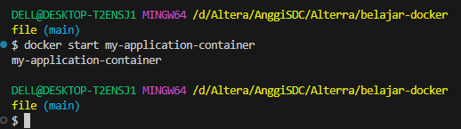

Start container (docker start my-application-container)

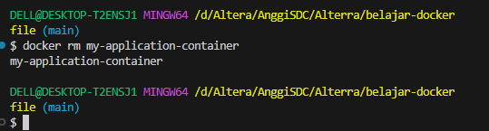

Hapus container

**Docker Compose**

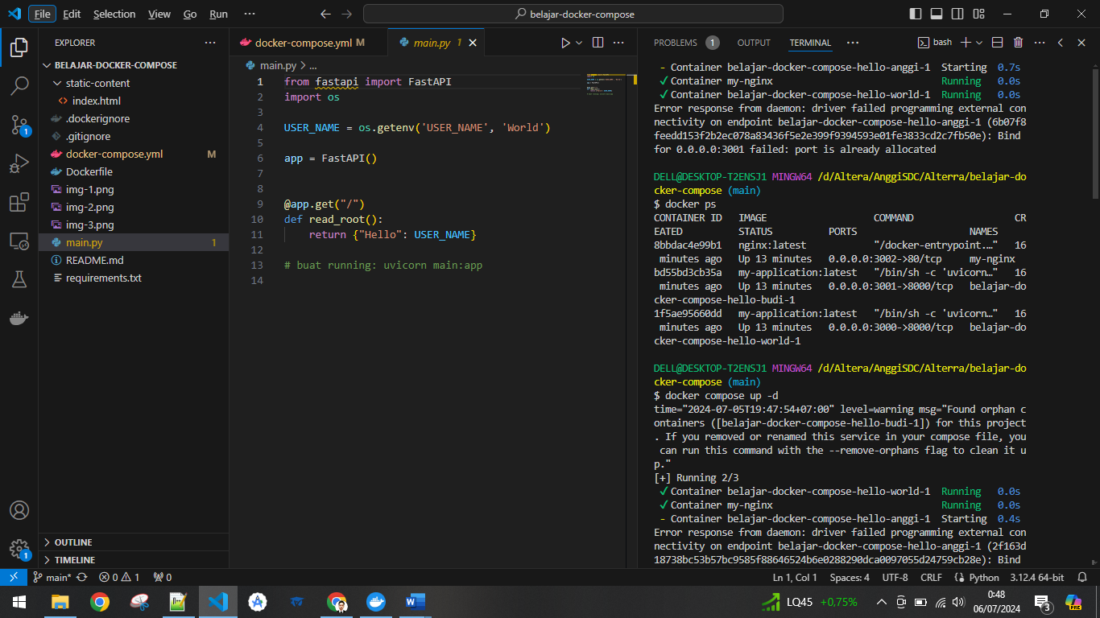

Membuat container docker compose (belajar-docker-compose)

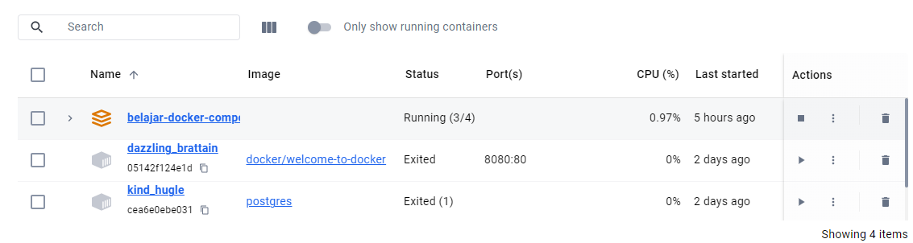

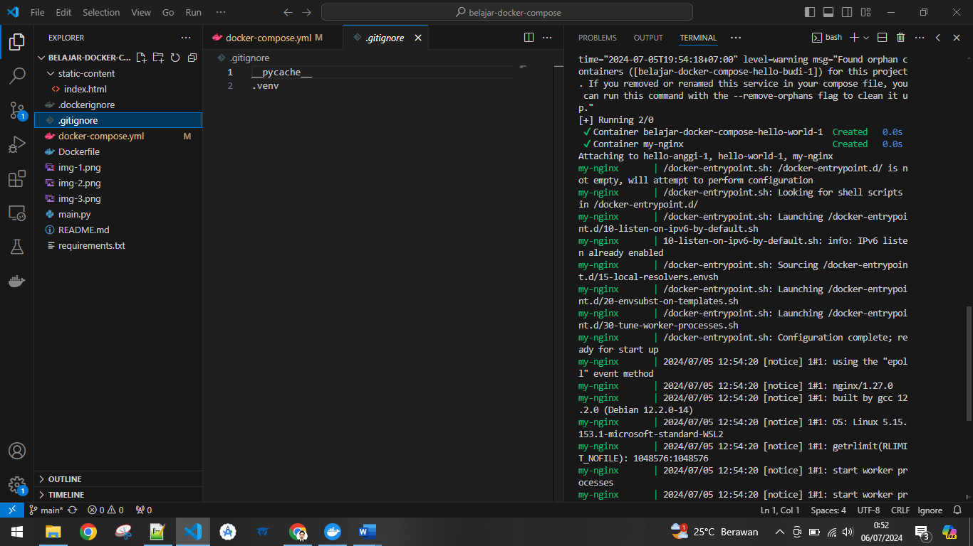

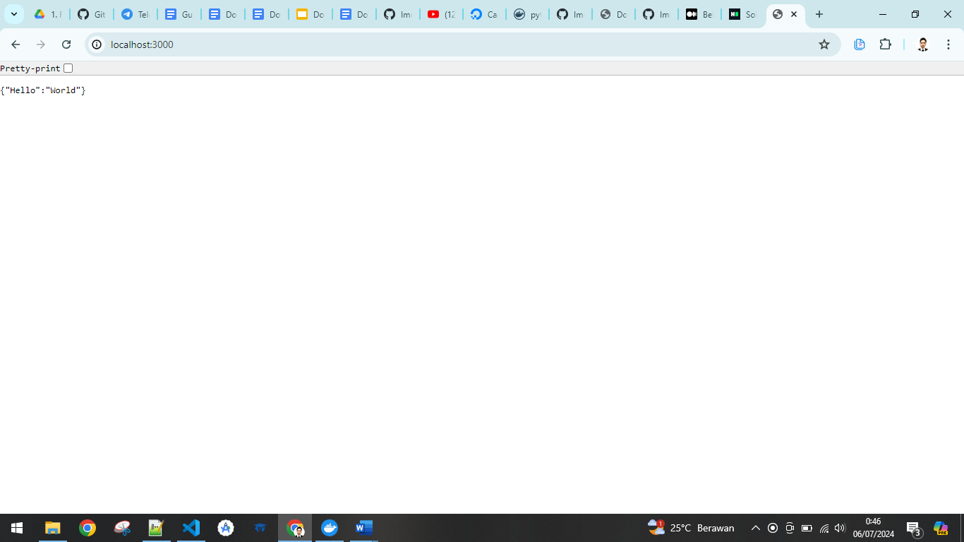

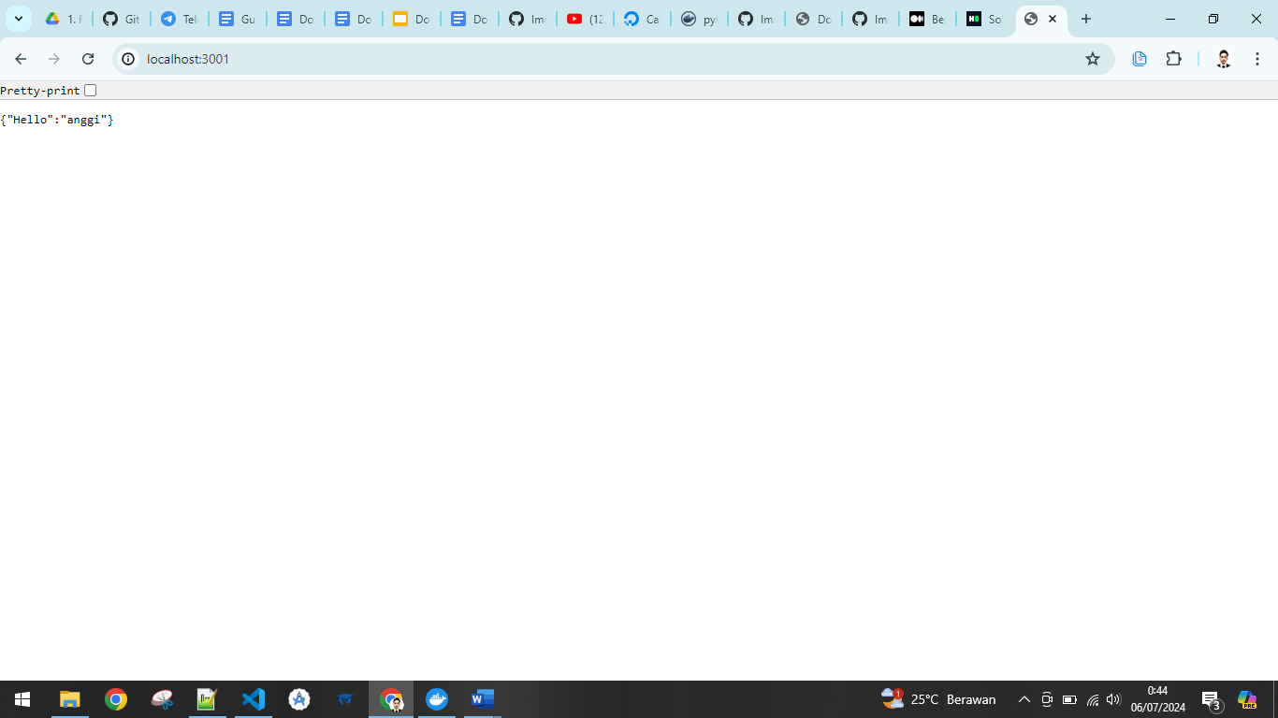

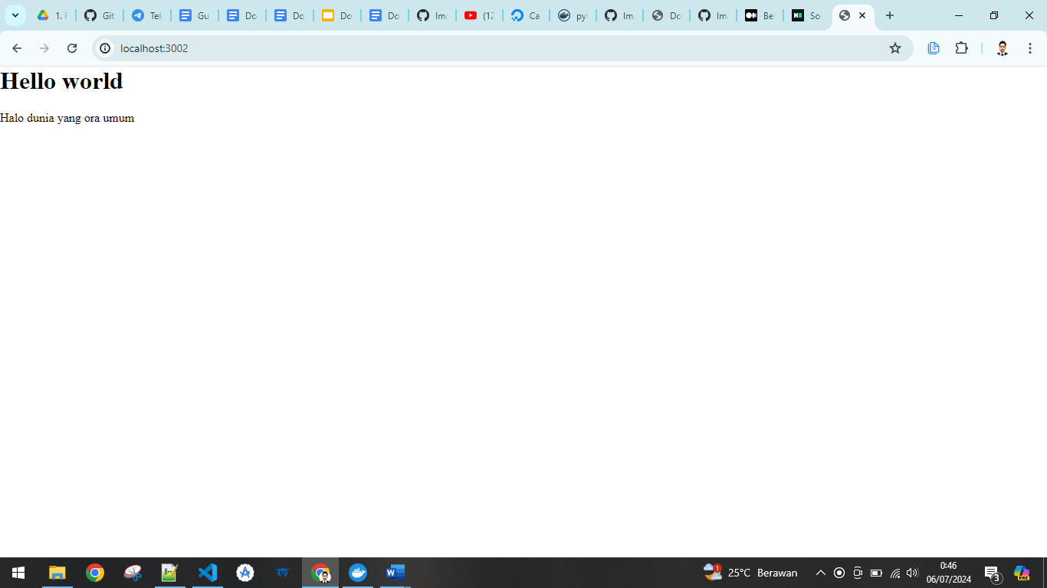

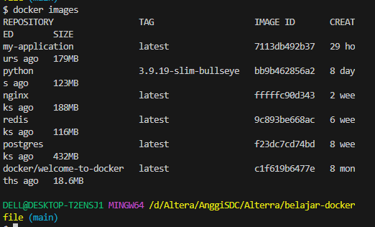

Docker images

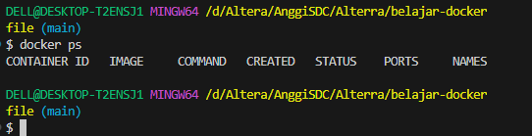

Docker ps (list running container)

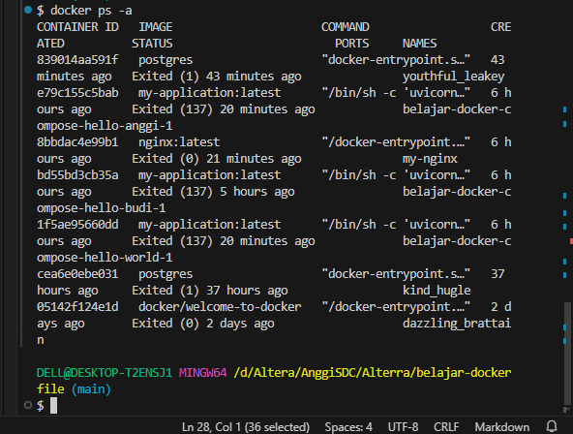

Docker list -a (list all container)